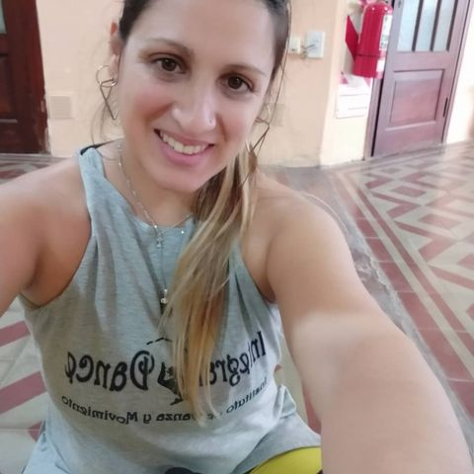CURRICULUM PROFESIONAL

NOMBRE: *CINTIA ABIGAIL FERNANDEZ*

*NACIONALIDAD: ARGENTINA*

*FECHA DE NACIMIENTO: 01 DE DICIEMBRE DE 1980*

*ESTADO CIVIL : CASADA 2 HIJOS*

*ESTUDIOS CURSADOS :*

*ESCUELA SUPERIOR DE COMERCIO CON ACHILLERATO ANEXO LA CARLOTA –CORDOBA desde 1997 graduación en 1999*

*C.P.A. CENTRO POLIVALENTE DE ARTE SAN RAFAEL – MENDOZA DESDE 1993 a 1996*

*FORMACION ACADEMICA:*

*ACADEMIA DE DANZAS ESPAÑOLAS DE MONICA BATISTA SAN RAFEL MENDOZA DESDE 1984*

*ESCUELA INTEGRAL DE DANZAS BALLERINA DE SILVINA GODOY DE BARILE LA CARLOTA - CORDOBA DESDE 1989*

*INSTITUTO GISELL DE DANZAS CLASICA Y CONTEMPORANEA DE MIRTA VALENTE Y KARINA FRITZ : TITULO PROFESORA SUPERIOR DE DANZAS CLASICAS Y CONTEMPORANEAS AÑO 1997*

*CURSOS DE TANGO TRADICIONAL Y DE PROYECCION. HECTOR BOHAMIA AÑO 1998*

*ESTUDIOS DE DANZAS FOLKLORICAS Y NATIVAS Y MALAMBO. CENTRO POLIVALENTE DE ARTE SAN RAFAEL MENDOZA*

*IDIOMA FRANCES APLICADO A LA DANZA CLASICA. CENTRO POLIVALENTE DE ARTE*

*AUDIOPERCEPTIVA Y FUNCIONAMINETO DE RITMICA APLICADO A LA DANZA EN GENERAL CENTRO POLIVALENTE DE ARTE SAN RAFAEL MENDOZA*

*CURSO DE AEROLATINO VERONICA PICCO Y ANDREA CAPELARI AÑO 1999 – RIO CUARTO CORDOBA*

*CONVENCION DE RITMOS QUALITY GYM & WATER – CORDOBA CAPITAL AÑO 1999*

*CONVENCION DE TAE BO Y AEROBOX QUALITY GYM & WATER –CORDOBA CAPITAL AÑO 1999*

*CURSO DE NUEVAS TECNICAS CONTEMPORANEAS – PANIAGUA ANDREA – CORODBA CAPITAL 2004*

*CURSO DE CAJON PERUANO Y PERCUSION- BENJAMIN PEZZOTO – SALTA GRANDE SANTA FE 2010*

*PROFESORADO DE RITMOS FITNESS – FITNESSS CROSS INTERNACIONAL AÑO 2017*

*CERTIFICACION EN RUTINAS EFECTIVAS –FITNESS CROSS INTERNACIONAL ROSARIO AÑO 2017*

*CURSO DE PERFECCIONAMIENTO EN RITMOS BRASILEROS –ESTILO COREOGRAFICO – ROSARIO 2019*

*CURSO DE PRIMEROS AUXILIOS Y RCP. FITNESS CROSS INTERNACIONAL - 2019*

*WORKSHOP PERFECCIONAMIENTO EN COREOGRAFIAS DE RITMOS BRASILEROS – MANGA SHOW- ROSARIO 2019*

*CURSO DE FORMACION CONTEMPORANEA Y STRECHING PROFESIONAL –DIEGO FUNES* **Director en Peridance Youth Ensemble** *NUEVA YORK 2019*

*CURSO DE ESPECIALIZACION EN RITMOS URBANOS CON HERNAN ALEGRE FITNESSCROSS INTERNACIONAL –ROSARIO 2019*

*CERTIFICACION EN GAP – FITNESS CROSS INTERNACIONAL 2020*

*EJERCICIO DE LA PROFESION:*

*PARTICIPACION EN CUERPO DE BALLET OFICIAL DE LA FIESTA DE LA VENDIMIA SAN RAFAEL MENDOZA. DIRECTOR: GONZALO CASTAÑEDA Y ENRIQUE MAZZONI AÑO 1997*

*MIEMBRO DE BALLET INDEPENDIENTE DE DANZAS Y TANGO CONTEMPORANEO DE SAN RAFAEL MENDOZA DESDE 1997 HASTA AÑO 1998*

*BAILARINA PARTICIPANTE DE BALLET INDEPENDIENTE DE COMPAÑÍA DE DANZAS DIRIGIDA POR ENRIQUE MAZZONI 1996*

*DICTADO DE CLASES EN CURSO DEPENDIENTE DEL AREA MUNICIPAL DE LA CARLOTA –CORDOBA 1999 – 2000*

*DIRECTORA Y PROFESORA DE INSTITUTO DE DANZAS Y MOVIMIENTO* ***INTEGRAL DANCE-*** *DESDE 2017 A LA ACTUALIDAD*

*EN LA ACTUALIDAD CAPACITADORA EN INSTRUCTORADO Y ESPECIALIZACION DE RITMOS FITNESS CROSS INTERNACIONAL.*